Název: | VY_32_INOVACE_PRV_3A_8L
Škola: | Základní škola Nové Město nad Metují, Školní 1000, okres Náchod
Autor: | Mgr. Ivana Hackerová
Ročník: | 3.
Tematický okruh, předmět: | Využívání informačních a komunikačních technologií - prvouka
Téma: | Opakování tematického celku Neživá příroda, Slunce a sluneční soustava
Číslo projektu: | CZ.1.07/1.4.00/21.2336
Datum: | 21. března 2013
Anotace: | Zadání práce bylo promítáno dataprojektorem na promítací plátno.  Práce je připravena jako samostatné opakování učiva. Pracovní listy jsou připraveny pro skupinu A a B. Žáci samostatně odpovídají na otázky a doplňují odpovědi do listu.  Druhá část testu může být využita jako samostatná práce pro chybějící žáky.  Časová dotace: 25 - 30 minut

Skupina A
1. Napiš, které podmínky jsou potřebné pro život na Zemi.
2. Doplň správně věty:
V mořích se nachází voda _____________________.
Rostliny a živočichové jsou ___________________ přírodniny.
Slunce je ____________________.
Den má _________________ hodin.
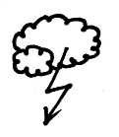
3. Vysvětli, co znamenají tyto značky počasí, další značky správně zakresli.

rosa

jinovatka

4. Z čeho se skládá vzduch?
5. Co tvoří obal kolem celé planety Země a jak se tento obal nazývá?
6. K čemu slouží půda?
7. Napiš názvy malých planet:
8. Která planeta je od Slunce nejdále?
9. Vyber si jednu velkou planetu a napiš o ní nějaké zajímavosti:
(co ses dozvěděl, co si o ní pamatuješ)
10. Popiš podle obrázku stručně koloběh vody.
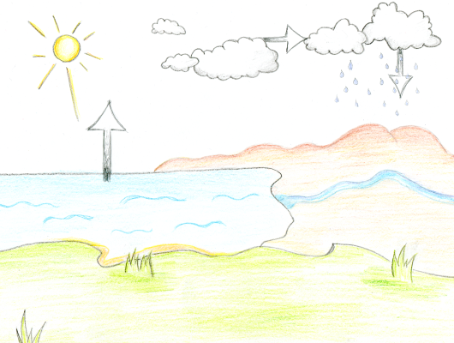

Pro rychlíky: Nakresli a pojmenuj jednu z planet.

Skupina B
1. Napiš, které podmínky jsou potřebné pro život na Zemi.
2. Doplň správně věty:
V řekách a potocích se nachází voda _____________________.
Teplo, světlo a půda jsou ___________________ přírodniny.
Venuše je ____________________.
Během roku se střídají _____________ roční období.

3. Vysvětli, co znamenají tyto značky počasí, další značky správně zakresli.

duha

vítr

4. Co všechno najdeme v půdě, z čeho se skládá?
5. Co tvoří obal kolem celé planety Země a jak se tento obal nazývá?
6. Jaké podoby vody známe?
7. Napiš názvy velkých planet:
8. Která planeta obíhá nejblíže k Slunci?
9. Vyber si jednu malou planetu a napiš o ní nějaké zajímavosti:
(co ses dozvěděl, co si o ní pamatuješ)
10. Popiš podle obrázku stručně koloběh vody.

Pro rychlíky: Nakresli a pojmenuj jednu z planet.

Skupina ____ Jméno: _________________________

1. __________________________________________________________________________________
__________________________________________________________________________________
__________________________________________________________________________________

2. _______________________________________
_______________________________________
_______________________________________
_______________________________________

3.
_______________________________________ _____________________________________

_______________________________________ _____________________________________

4. __________________________________________________________________________________
__________________________________________________________________________________
__________________________________________________________________________________
__________________________________________________________________________________

5. __________________________________________________________________________________

6. __________________________________________________________________________________
__________________________________________________________________________________
__________________________________________________________________________________

7. __________________________________________________________________________________

8. __________________________________________________________________________________

9. __________________________________________________________________________________
__________________________________________________________________________________
__________________________________________________________________________________
__________________________________________________________________________________

10. __________________________________________________________________________________
__________________________________________________________________________________
__________________________________________________________________________________
__________________________________________________________________________________
__________________________________________________________________________________
__________________________________________________________________________________

Pro rychlíky: Nakresli a pojmenuj jednu z planet.

Skupina A Jméno: _________________________
1. Napiš, které podmínky jsou potřebné pro život na Zemi:
__________________________________________________________________________________
__________________________________________________________________________________

2. Doplň správně věty:
V mořích se nachází voda _____________________.
Rostliny a živočichové jsou ___________________ přírodniny.
Slunce je ____________________.
Den má _________________ hodin.

3. Zakresli správně dané značky počasí.
rosa

jinovatka

4. Z čeho se skládá vzduch?
___________________________________________________________________________________
___________________________________________________________________________________

5. Co tvoří obal kolem celé planety Země a jak se tento obal nazývá?
__________________________________________________________________________________

6. K čemu slouží půda?
__________________________________________________________________________________
__________________________________________________________________________________
__________________________________________________________________________________
__________________________________________________________________________________

7. Napiš názvy malých planet:
__________________________________________________________________________________

8. Která planeta je od Slunce nejdále?
__________________________________________________________________________________

9. Vyber si jednu velkou planetu a napiš o ní nějaké zajímavosti:
(co ses dozvěděl, co si o ní pamatuješ)
___________________________________________________________________________________
___________________________________________________________________________________
___________________________________________________________________________________
__________________________________________________________________________________

10. Popiš podle obrázku stručně koloběh vody.

___________________________________________________________________________________
___________________________________________________________________________________
___________________________________________________________________________________
___________________________________________________________________________________
___________________________________________________________________________________
___________________________________________________________________________________

Pro rychlíky: Nakresli a pojmenuj jednu z planet.

Skupina B Jméno: _________________________
1. Napiš, které podmínky jsou potřebné pro život na Zemi:
__________________________________________________________________________________
__________________________________________________________________________________

2. Doplň správně věty:
V řekách a potocích se nachází voda _____________________.
Teplo, světlo a půda jsou ___________________ přírodniny.
Venuše je ____________________.
Během roku se střídají _____________ roční období.

3. Zakresli správně dané značky počasí.

duha
vítr

4. Co všechno najdeme v půdě, z čeho se skládá?
___________________________________________________________________________________
___________________________________________________________________________________

5. Co tvoří obal kolem celé planety Země a jak se tento obal nazývá?
__________________________________________________________________________________

6. Jaké podoby vody známe?
__________________________________________________________________________________
__________________________________________________________________________________
__________________________________________________________________________________
__________________________________________________________________________________

7. Napiš názvy velkých planet:
__________________________________________________________________________________

8. Která planeta obíhá nejblíže k Slunci?
__________________________________________________________________________________

9. Vyber si jednu malou planetu a napiš o ní nějaké zajímavosti:
(co ses dozvěděl, co si o ní pamatuješ)
__________________________________________________________________________________
__________________________________________________________________________________
__________________________________________________________________________________
__________________________________________________________________________________

10. Popiš podle obrázku stručně koloběh vody.

___________________________________________________________________________________
___________________________________________________________________________________
___________________________________________________________________________________
___________________________________________________________________________________
___________________________________________________________________________________
___________________________________________________________________________________

Pro rychlíky: Nakresli a pojmenuj jednu z planet.

použité obrázky: značky počasí a koloběh vody nakreslila autorka

